**Documentação para uso:** Eicon Movies

**Desafio Eicon:** Criar uma aplicação front-end em Angular que consuma a API do The movie DB.

Como baixar e utilizar a aplicação **Eicon Movies.**

**Como baixar e subir a aplicação:**

No read.me localizado no repositório do projeto no link...

https://github.com/viniciustakedi/EiconMovies

...está tudo detalhado de como você pode baixar e subir a aplicação para o localhost, lá contém todas as linhas de comando necessárias.

Como utilizar a aplicação:

Após seguir os passos e efetuar com sucesso o clone do projeto vamos utilizá-lo.

1. Home

Na tela home do nosso website você pode clicar no botão laranja escrito “Search for a movie” para pesquisar sobre alguns filmes...

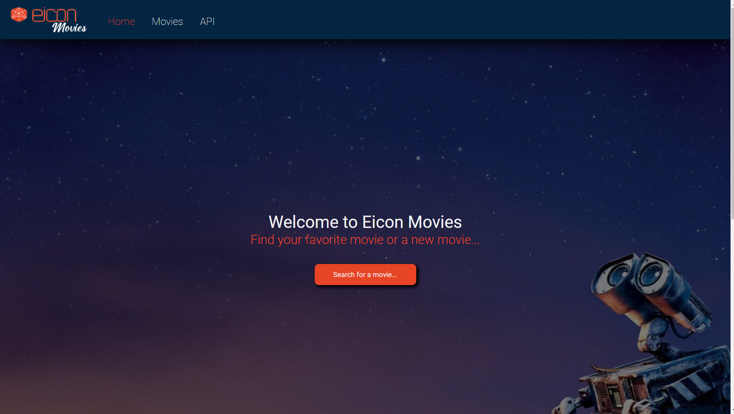

...e pode descer a tela para ver alguns filmes em exibição.

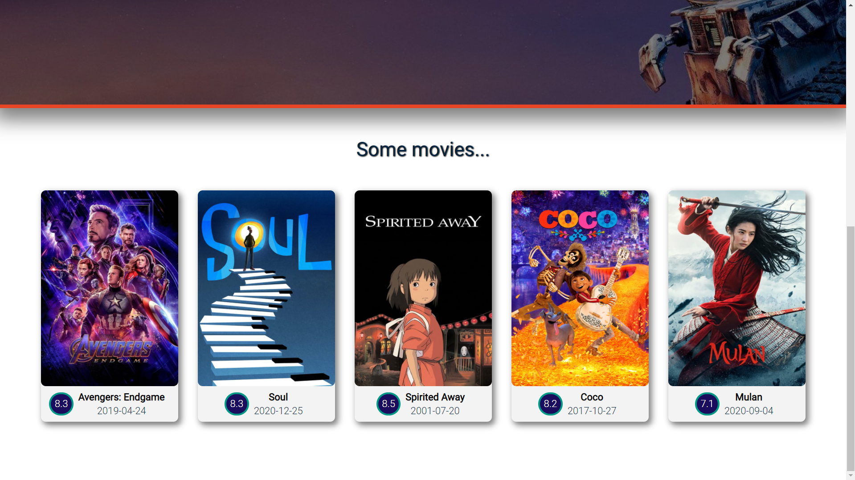

1. Movies

Na página “movies” você pode buscar por qualquer filme a sua escolha, pode pesquisar tanto em inglês quanto em português, porém é recomendado a busca em inglês...

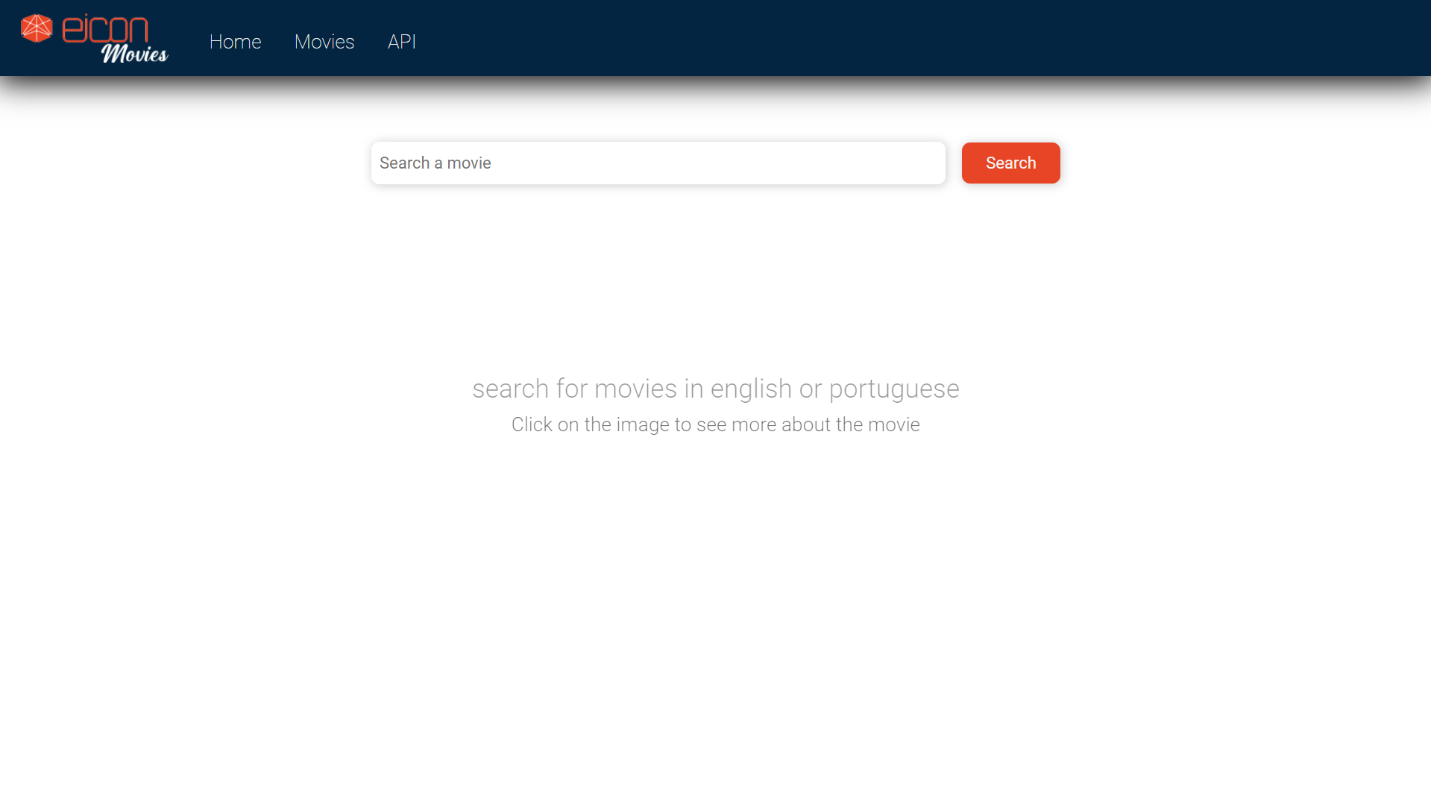

...vamos pesquisar o filme “Avengers” por exemplo...

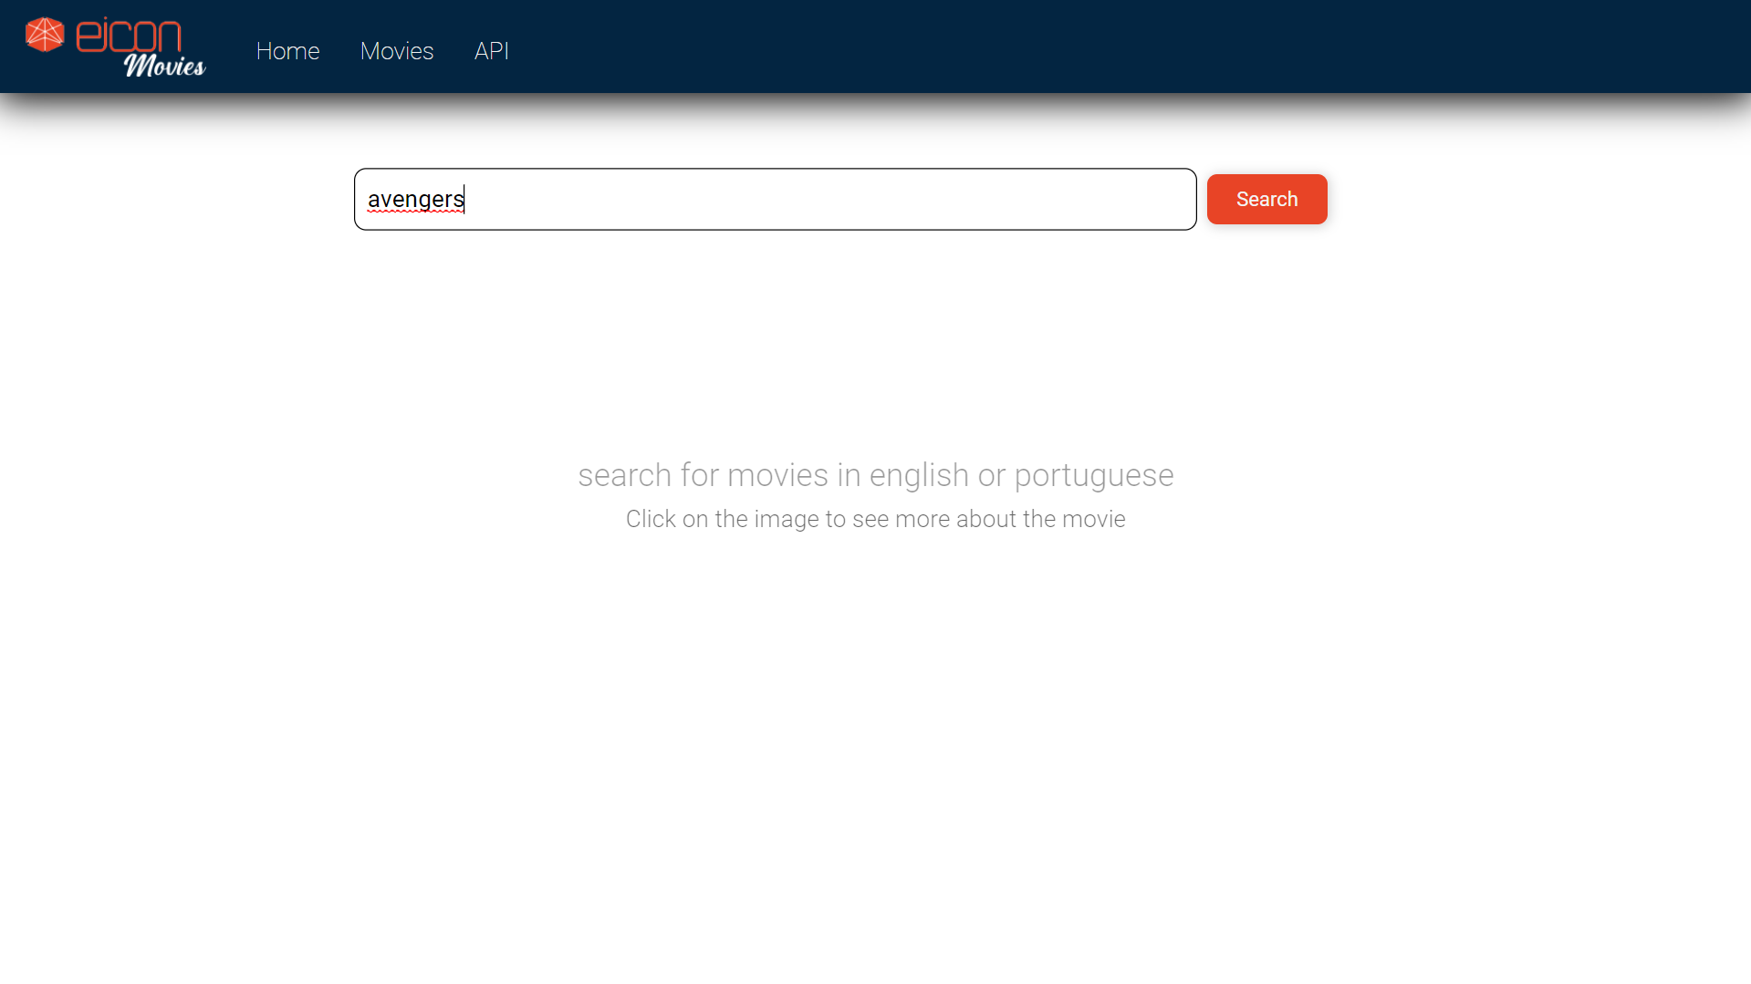

...ao escrever no campo de pesquisa e apertar o botão “Search” irá retornar 3 filmes mais populares com esse título.

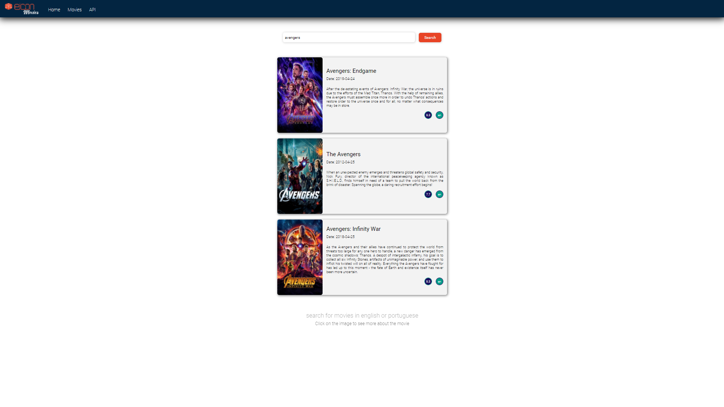

Clicando na imagem de algum filme você poderá ver mais detalhes sobre o filme, como gastos, lucro, empresa que o produziu entre outros...

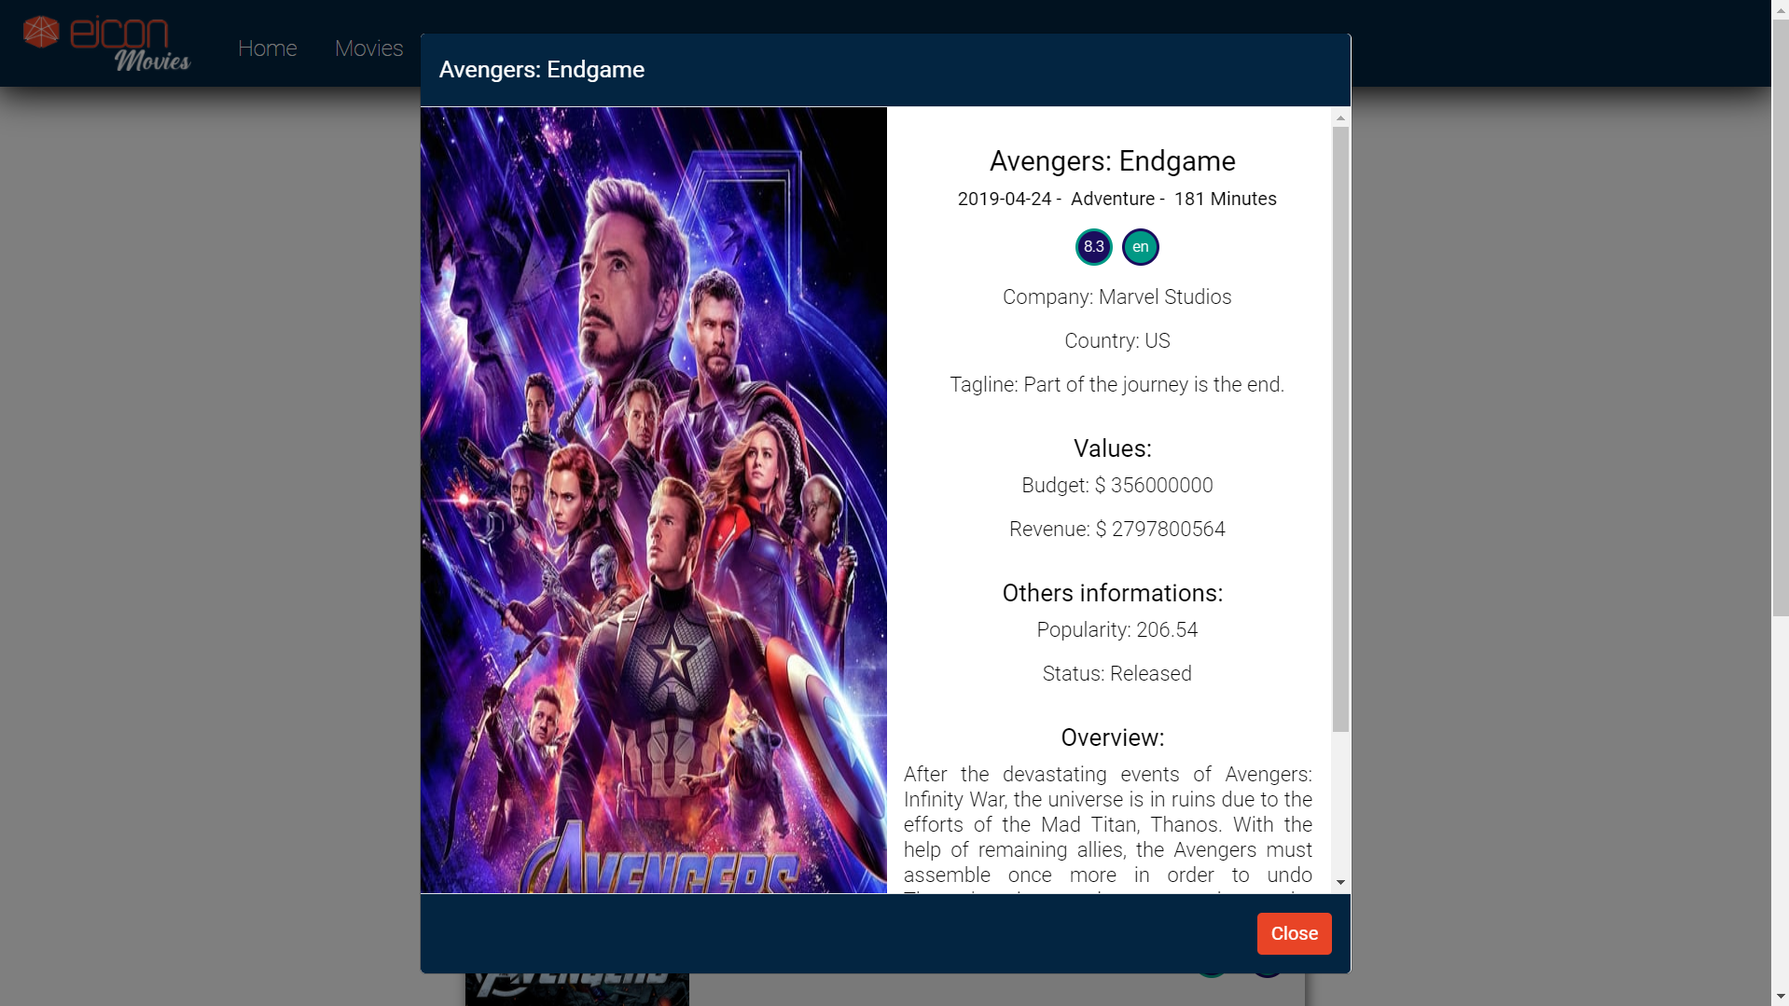

Alerta: Alguns filmes estão com problemas ao pegar as informações no banco de dados resultando em um bug, caso você clique em um filme e ele não abre o modal, ficar com uma tela preta em opacidade ou não retornar informações de outros filmes é só recarregar a página e fazer uma outra busca.

1. API

A tela de API é uma informação sobre o banco de dados utilizado na aplicação, no caso o The Movie DB, contendo um link para o website deles.

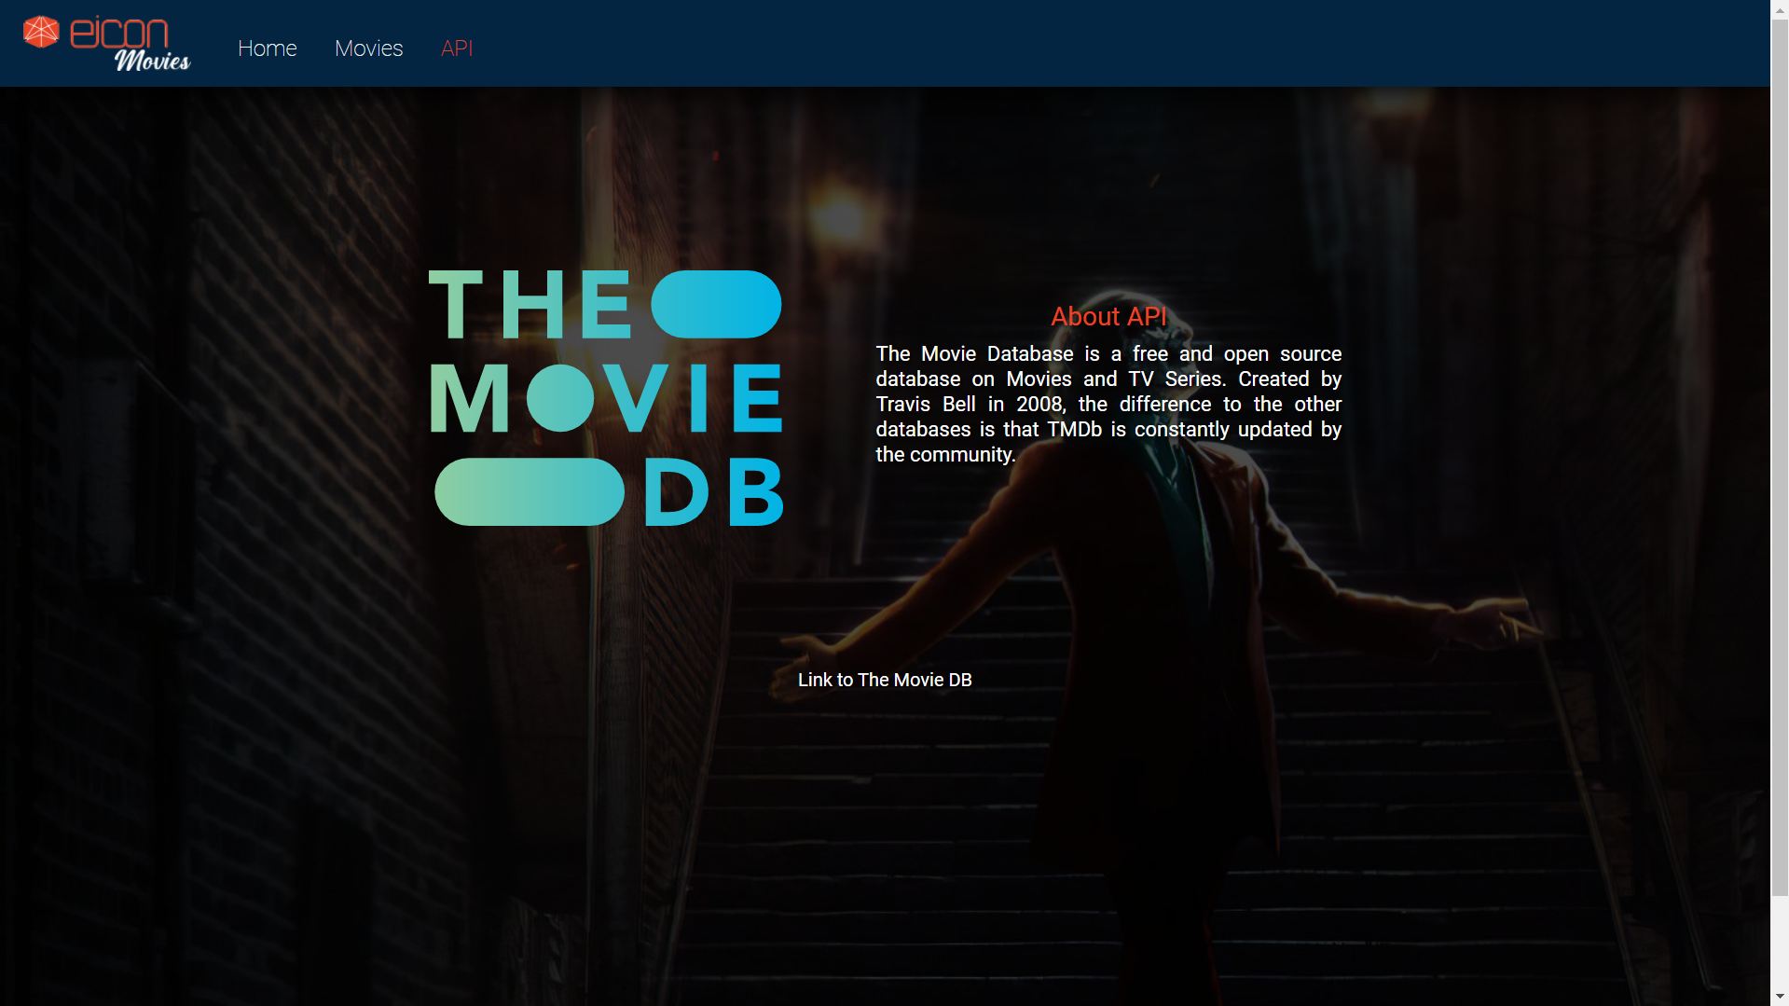

O site está completamente responsivo, testes realizados nas resoluções 1920x1080 até 280x650. Imagem das telas responsivas...

1.Home

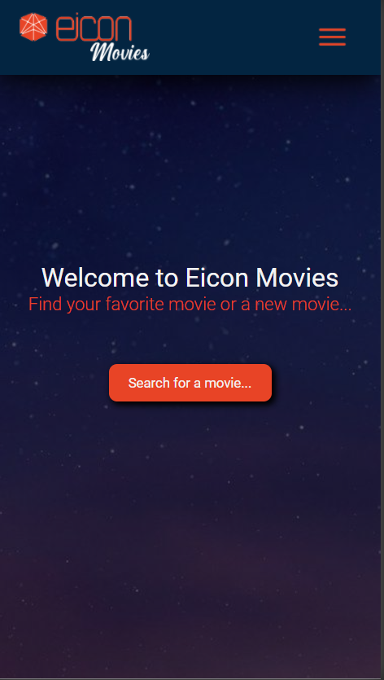

2.Movies

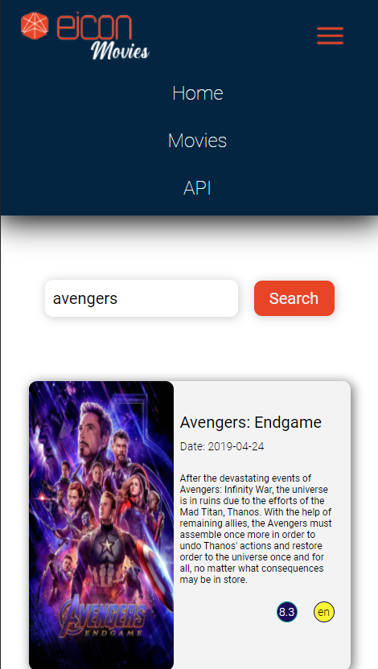

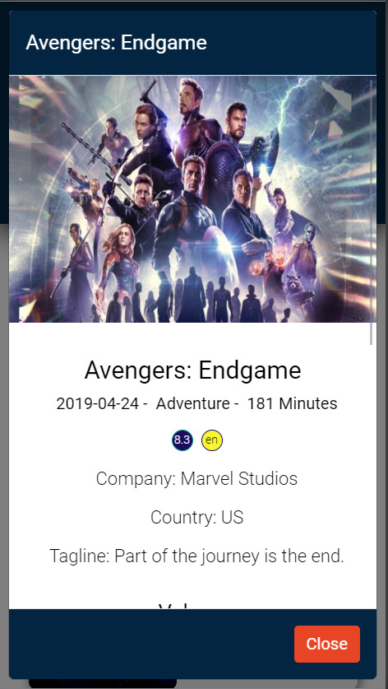

3.API

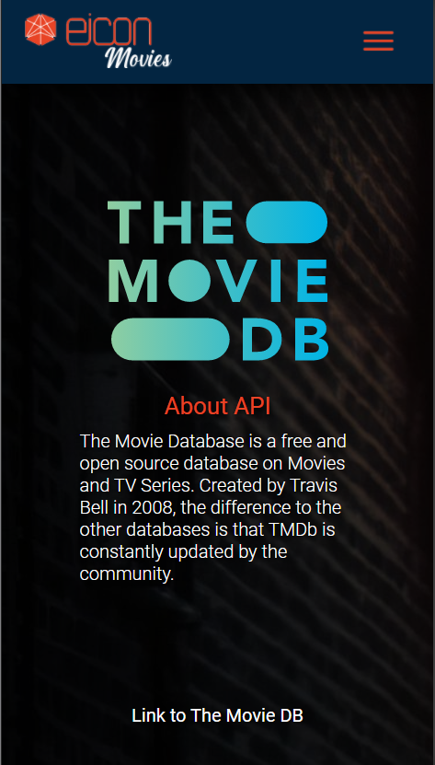

Aplicação feita por Vinicius Takedi. Essa aplicação foi feita em 5 dias com o framework AngularJs, nunca tinha utilizado esse framework e foi uma experiência completamente nova, pois, eu estou acostumado com o framework React e em pouco tempo tive que aprender bastante coisa, eu gostei da experiência.

Desafio:

